PROOKTATÁS PHP és SQL TESZT
Name | Kozma Zoltán | Class | PHP
Instructor | Fehér László | Period | H-SZ
Date | 2025.09.21
Kérem válaszoljon a kérdésekre. Rendelkezésre álló idő 4 óra.
ALAPVETŐ PROGRAMOZÁS

A következő szám tárolásához 4356 milyen típust használna? Kérem karikázza be / tegye vastag betűssé a megfelelő válasz betűjelét! (5p)
- Doubles
- Integer
- Booleans
- String
- Resource

Mit igaz a PHP változókra? Kérem karikázza be / tegye vastag betűssé a megfelelő válasz/ok betűjelét! (5p)
- A változók $ jellel kezdődnek. :
- A hozzárendelés jele =
- A változó kezdődhet számmal.
- A változó típusát meg kell adni.
- A változó tartalmazhat / jelet.

Mi a program futásának eredménye? Kérem karikázza be / tegye vastag betűssé a megfelelő válasz betűjelét! A válaszát indokolja! (10p)
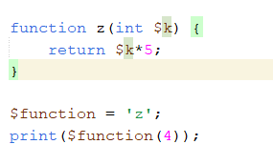

- Fatal Error
- Warning
- 45
- 20
- A function egy kulcsszó ilyen nevű változót nem lehet megadni!
Indoklás : Változóban eltárolt függvénynév alapján is meghívható a függvény, ami 20-at ad vissza.

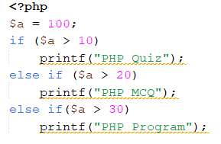
Mi a program futásának eredménye? Kérem karikázza be / tegye vastag betűssé a megfelelő válasz betűjelét! ! A válaszát indokolja! (10p)

- PHP Quiz
- PHP MCQ
- PHP Program
- PHP QuizPHP MCQPHP Program
- Error, mert az if else if zárójelek nélkül mit sem ér!
Indoklás : Első if feltétel igaz, ezért a többit már nem vizsgálja és lefut.

Mit csinál a program? Kérem válaszoljon a kérdésekre! A válaszát indokolja! (10p)
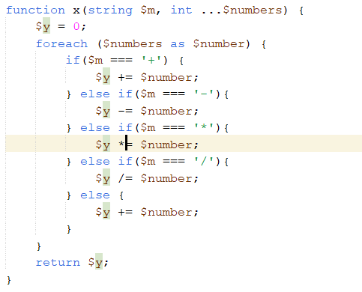

Mit csinál a függvény? : Műveletsor eredményét számolja ki.

Van-e benne logikai hiba? Igen van, szorzásnál és osztásnál hibás eredményt ad.

Hogyan hívja meg a függvényt? Írjon példa kódokat print x(“+”, 1, 2, 3);
print x (“-”, 10, 2, 3);

Mi a program futásának eredménye? Kérem karikázza be / tegye vastag betűssé a megfelelő válasz betűjelét! A válaszát indokolja! (10p)
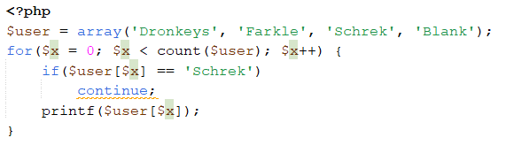

- Dronkeys
- DronkeysFarkleSchrekBalnk
- Blank
- DronkeyFarkleBlank
- A PHP készítői szeretik a Schrek című animációs filmsorozatot, a program automatikusan tudja, hogy Blank nem szerepel a mesében.
Indoklás : continue miatt a Schrek kimarad a többi pedig kiírodik
Az ifnél nincs kapcsos zárójel, így működik a program : Igen / Nem
Mi a continue utasítás szerepe? A ciklusban az a szerepe, hogy átugorja amivel megegyezik és a ciklus elejére ugrik

Mi a program futásának eredménye? Kérem karikázza be / tegye vastag betűssé a megfelelő válasz betűjelét! A válaszát indokolja! (10p)
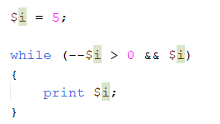

- 1234
- 4321
- Végtelen ciklus
- Warning
- Ez egy keretrendszer része.

Indoklás : --$i először csökkenti 1-el a $i-t, azután addig fut amég a $i nagyobb mint 0 és $i igaz

Mi a program futásának eredménye? Kérem karikázza be / tegye vastag betűssé a megfelelő válasz betűjelét! A válaszát indokolja! (10p)
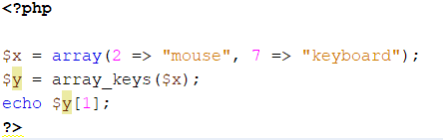

- 2
- 7
- keyboard
- mouse
- mickey mouse

Indoklás : Az array_keys vissza adja a kulcsokat egy tömbben és kiíráskor a $y[1] jelentése, hogy a kulcsok tömbjének második elemét keressük ami a 7

Mi a program futásának eredménye? Kérem karikázza be / tegye vastag betűssé a megfelelő válasz betűjelét! A válaszát indokolja! (10p)
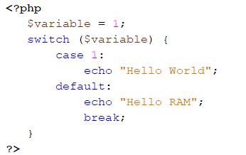

- Hello World
- Hello WorldHello RAM
- Hello RAM
- Nem ír ki semmit.
- Ez a program nem működhet, hiszen minden kezdő programozási könyv Hello World kiíratással kezdődik, a RAM mit keres itt!

Indoklás : switchben ha egy case után nincs break, akkor a program tovább folytatódik ezért írodik ki mind a 2 üzenet

OOP

Tegyük fel, hogy egy tesztosztály nevű osztályt definiáltunk. Mi legyen a konstruktor neve? Kérem karikázza be a megfelelő válasz betűjelét! (5p)
- __construct
- initialize
- testclass
- __testclass
- Csak a PHP 5 támogatja a konstruktorokat!

Mi a program futásának eredménye? Kérem karikázza be / tegye vastag betűssé a megfelelő válasz betűjelét! A válaszát indokolja! (10p)

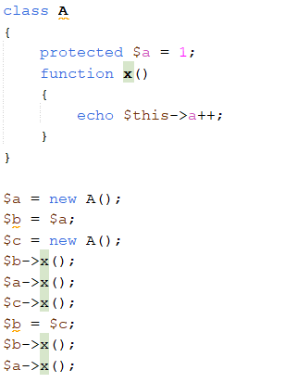

- 43214
- 41234
- 12123
- Warning
- Error

Indoklás : $a és $b ugyanazt az objektumot jelentik ezért az első kettő kiírás 1,2. $c külön objektum ezért újra 1ről indul aztán a $b = $c megtörténik ezért a kövi 2 lesz és végül a $a eredeti marad és hozzáadódik +1 így 3 lesz a vége.
Mit csinál $b = $c ? $b változó ugyanarra az objektumra mutat, minc $c
Mire szolgál a new kulcsszó? Új példányt hoz létre a memóriában

Mi a program futásának eredménye? Kérem karikázza be / tegye vastag betűssé a megfelelő válasz betűjelét! A válaszát indokolja! (10p)
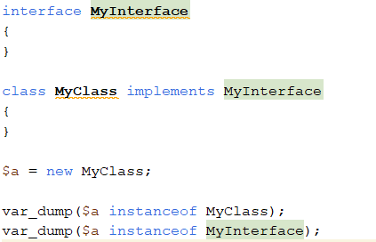

- false, false
- true, false
- false, true
- true, true
- Notice

Mi az instanceof ?: Logikai operátor, ami true-t ad vissza, ha az adott objektum az adott osztályból vagy interfészből származik.
Indoklás : Mind kettőnél true-t ad vissza mivel egyiknél példányosítás a másiknál implementálás történik

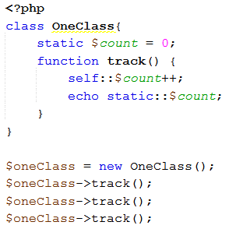
Mi lesz az eredménye az alábbi kódnak? Kérem a kód után írja válaszát! (10p)

Válasz : 123, mert a static osztályszíntű ezért minden meghívásnál növeli ugyanazt a $count változót és egymás után írodik.

FELADATOK

Írjon egy PHP függvényt, amely kiszámítja egy szám összes számjegyének összegét. Kérem a program file-t külön mellékelve az_on_neve_14_feladat.php file formátumban küldje el. (15p)

Régen a PHP kódban az alábbi változó forma volt $valtozo_ujszo_ujabbszo Ezt kellene lecserélni camel case-re: $valtozoUjszoUjabbszo Ehhez írjon egy függvényt! Kérem a program file-t külön mellékelve az_on_neve_15_feladat.php file formátumban küldje el. (20p)

Az excelben található MAX függvényt valósítsa meg egy tömbön, amely egy számsor legnagyobb számát adja vissza! A függvény neve max , a paramétere(i) egy tömb. Kérem a program file-t külön mellékelve az_on_neve_16_feladat.php file formátumban küldje el. (15p)

Készítsen egy osztályt, amely „intelligens” tömb funkciókat lát el, Jellemzői a következőek:
- “int” vagy „float” típusú elemeket tárol.
-Képes saját adatait kiírni a képernyőre.
-Képes feltölteni saját magát véletlen számokkal (adott darab, adott intervallum használatával)
- Képes megadni az elemek összegét, átlagát, minimumát, maximumát
- Egy másik intelligens tömb elemeiből képes átvenni azokat az elemeket, amelyek még nem szerepelnek saját magában.
Mivel később egy másik osztály is lesz (Ezt nem kell elkészíteni ez csak egy terv), amely strigekkel teszi ezeket és kompatibilis lesz ezzel a megvalósítással. Készítsen egy Interface-t is, amely az egyes funkciokat, amelyeket lehet egységesít.
Készítsünk továbbá egy másik osztályt, amelynek segítségével tesztelni lehet a fenti intelligens tömböt. Kérem a program file-t külön mellékelve az_on_neve_16_feladat.php file formátumban küldje el. (25p)

Az alábbi SQL mondatokat készítse el! Feladat leírása: A scott.sql –t kell futtatnia, ez létrehozza a tábla szerkezetét és beszúrja a szükséges adatokat. Az SQL file-t, amely tartalmazza az SQL mondatokat, az_on_neve_18_sql.txt file formában küldje el. (20p)

Az emp és a dept tábla a deptno oszlopon keresztül van összekötve. Az emp tábla oszlopai: EPNO (a dolgozó egyedi azonosítója), ENAME (a dolgozó neve), JOB( a dolgozó foglalkozása), MGR ( A dolgozó managerének EMPNO-ja), HIREDATE(Belépési datum), SAL(Fizetés), COMM(A jutalom), DEPTNO(részleg azonodító)
- Mennyi az átlag fizetése az embereknek részlegenként.
- Kik dolgoznak a SALES részlegen.
- Mi volt a legrégebbi belépési dátum és a legújabb. (egy lekérdezésben, két mezőként jelenjen meg.)
- Írassa ki a SCOTT nevű emberek adatait.
- Hány MANAGER beosztású ember van?
- Jelenítse meg a részleg nevét és az ott dolgozó emberek adatait!

Mi a probléma az alábbi kóddal? Kérem karikázza be / tegye vastag betűssé a megfelelő válasz betűjelét! (10p)
$result = mysqli_query(’SELECT * FROM MYTABLE WHERE id = ’.$_GET[’id’]);
- Semmi a $_GET ben lévő adatokat a PHP nagyon leellenőrzi.
- Nincs ellenőrizve a $_GET ben lévő adat, így bármilyen szöveget oda lehet fűzni, ez egy példa az SQL injection-re.
- A $_GET –be érkező adatok csak számok lehetnek, így nagy probléma nincs.
- A $_GET[’id’] tömb id kulcsa foglalt kulcs a PHP –ban, ezeket a rendszer ellenőrzi.

